



LAPORAN HASIL BELAJAR AKHIR SEMESTER
Tahun Ajaran: 2025/2026
Nama |  |  |  | : | AFZA HAYYAN MICDAD |  |  |  |  |  |  |  |  |  |  |  |  | افزة حيان مقداد |  |  |  |  |  |  |  |  |  |  |  |  |  |  | : | الاسمُ
No. Stb. |  |  |  | : | 4155 |  |  |  |  |  |  |  |  |  |  |  |  | ٤١٥٥ |  |  |  |  |  |  |  |  |  |  |  |  |  |  | : | رَقْمُ الحُضُورِ
Daerah |  |  |  | : | Batang |  |  |  |  |  |  |  |  |  |  |  |  | باتانج |  |  |  |  |  |  |  |  |  |  |  |  |  |  | : | الْمَنطِقَةُ
Kelas |  |  |  | : | 2A / Gasal |  |  |  |  |  |  |  |  |  |  |  |  | ٱلْفَصْلُ ٱلْفَرْدِيُّ / “A” الثاني |  |  |  |  |  |  |  |  |  |  |  |  |  |  | : | الصَّفُّ
No. | Bidang Studi |  |  |  |  |  |  |  |  | Nilai |  |  |  |  |  |  |  | الدرجة المكتسبة |  |  |  |  |  |  |  |  |  | المواد |  |  |  |  |  |  |  |  |  | رقم
 |  |  |  |  |  |  |  |  |  | Angka | Huruf |  |  |  |  |  |  | كتابة |  |  |  |  |  |  |  |  | رقما
1 | Al-Qur'an Ayat Pilihan |  |  |  |  |  |  |  |  | 91 | Sembilan Puluh Satu |  |  |  |  |  |  | واحد و تسعون |  |  |  |  |  |  |  |  | ٩١ | القرآن |  |  |  |  |  |  |  |  |  | ١
2 | Al-Qur'an Hadits |  |  |  |  |  |  |  |  | 92 | Sembilan Puluh Dua |  |  |  |  |  |  | اثنين و تسعون |  |  |  |  |  |  |  |  | ٩٢ | القرآن و الحديث |  |  |  |  |  |  |  |  |  | ٢
3 | Aqidah |  |  |  |  |  |  |  |  | 93 | Sembilan Puluh Tiga |  |  |  |  |  |  | ثلاثة و تسعون |  |  |  |  |  |  |  |  | ٩٣ | العقيدة |  |  |  |  |  |  |  |  |  | ٣
4 | Bahasa Arab |  |  |  |  |  |  |  |  | 84 | Delapan Puluh Empat |  |  |  |  |  |  | اربعة و ثمانون |  |  |  |  |  |  |  |  | ٨٤ | تعليم اللغة العربية |  |  |  |  |  |  |  |  |  | ٤
5 | Bahasa Indonesia |  |  |  |  |  |  |  |  | 83 | Delapan Puluh Tiga |  |  |  |  |  |  | ثلاثة و ثمانون |  |  |  |  |  |  |  |  | ٨٣ | اللغة الإندونيسية |  |  |  |  |  |  |  |  |  | ٥
6 | Bahasa Inggris |  |  |  |  |  |  |  |  | 86 | Delapan Puluh Enam |  |  |  |  |  |  | ستة و ثمانون |  |  |  |  |  |  |  |  | ٨٦ | اللغة الإنجليزية |  |  |  |  |  |  |  |  |  | ٦
7 | Conversation |  |  |  |  |  |  |  |  | 98 | Sembilan Puluh Delapan |  |  |  |  |  |  | ثمانية و تسعون |  |  |  |  |  |  |  |  | ٩٨ | المحادثة الإنجليزية |  |  |  |  |  |  |  |  |  | ٧
8 | Durusullughoh |  |  |  |  |  |  |  |  | 85 | Delapan Puluh Lima |  |  |  |  |  |  | خمسة و ثمانون |  |  |  |  |  |  |  |  | ٨٥ | دروس اللغة العربية |  |  |  |  |  |  |  |  |  | ٨
9 | Hadits Pilihan |  |  |  |  |  |  |  |  | 85 | Delapan Puluh Lima |  |  |  |  |  |  | خمسة و ثمانون |  |  |  |  |  |  |  |  | ٨٥ | الأحاديث المحترة |  |  |  |  |  |  |  |  |  | ٩
10 | Imla' |  |  |  |  |  |  |  |  | 81 | Delapan Puluh Satu |  |  |  |  |  |  | واحد و ثمانون |  |  |  |  |  |  |  |  | ٨١ | الإملاء العربى |  |  |  |  |  |  |  |  |  | ١٠
11 | Insya' |  |  |  |  |  |  |  |  | 68 | Enam Puluh Delapan |  |  |  |  |  |  | ثمانية و ستون |  |  |  |  |  |  |  |  | ٦٨ | الإنشاء العربى |  |  |  |  |  |  |  |  |  | ١١
12 | IPA |  |  |  |  |  |  |  |  | 77 | Tujuh Puluh Tujuh |  |  |  |  |  |  | سبعة و سبعون |  |  |  |  |  |  |  |  | ٧٧ | العلوم الطبيعية |  |  |  |  |  |  |  |  |  | ١٢
13 | IPS |  |  |  |  |  |  |  |  | 74 | Tujuh Puluh Empat |  |  |  |  |  |  | اربعة و سبعون |  |  |  |  |  |  |  |  | ٧٤ | العلوم الاجتماعية |  |  |  |  |  |  |  |  |  | ١٣
14 | Kemuhammadiyahan |  |  |  |  |  |  |  |  | 81 | Delapan Puluh Satu |  |  |  |  |  |  | واحد و ثمانون |  |  |  |  |  |  |  |  | ٨١ | التربية المحمدية |  |  |  |  |  |  |  |  |  | ١٤
15 | Khot |  |  |  |  |  |  |  |  | 68 | Enam Puluh Delapan |  |  |  |  |  |  | ثمانية و ستون |  |  |  |  |  |  |  |  | ٦٨ | الخط العربى |  |  |  |  |  |  |  |  |  | ١٥
16 | Mahfudzot |  |  |  |  |  |  |  |  | 89 | Delapan Puluh Sembilan |  |  |  |  |  |  | تسعة و ثمانون |  |  |  |  |  |  |  |  | ٨٩ | المحفوظات |  |  |  |  |  |  |  |  |  | ١٦
17 | Matematika |  |  |  |  |  |  |  |  | 60 | Enam Puluh |  |  |  |  |  |  | ستون |  |  |  |  |  |  |  |  | ٦٠ | الرياضيات |  |  |  |  |  |  |  |  |  | ١٧
18 | Muhadatsah |  |  |  |  |  |  |  |  | 92 | Sembilan Puluh Dua |  |  |  |  |  |  | اثنين و تسعون |  |  |  |  |  |  |  |  | ٩٢ | المحادثة العربية |  |  |  |  |  |  |  |  |  | ١٨
19 | Nahwu |  |  |  |  |  |  |  |  | 84 | Delapan Puluh Empat |  |  |  |  |  |  | اربعة و ثمانون |  |  |  |  |  |  |  |  | ٨٤ | قزاعد اللغة العربيّة |  |  |  |  |  |  |  |  |  | ١٩
20 | Pendidikan Pancasila |  |  |  |  |  |  |  |  | 68 | Enam Puluh Delapan |  |  |  |  |  |  | ثمانية و ستون |  |  |  |  |  |  |  |  | ٦٨ | التربية الوطنية |  |  |  |  |  |  |  |  |  | ٢٠
21 | Praktik Bahasa Arab |  |  |  |  |  |  |  |  | 86 | Delapan Puluh Enam |  |  |  |  |  |  | ستة و ثمانون |  |  |  |  |  |  |  |  | ٨٦ | ممارسة اللغة العربية |  |  |  |  |  |  |  |  |  | ٢١
22 | Praktik Bahasa Inggris |  |  |  |  |  |  |  |  | 77 | Tujuh Puluh Tujuh |  |  |  |  |  |  | سبعة و سبعون |  |  |  |  |  |  |  |  | ٧٧ | مُمَارَسَةُ اللُّغَةِ الإِنْجِلِيزِيَّةِ |  |  |  |  |  |  |  |  |  | ٢٢
23 | Praktik Ibadah |  |  |  |  |  |  |  |  | 83 | Delapan Puluh Tiga |  |  |  |  |  |  | ثلاثة و ثمانون |  |  |  |  |  |  |  |  | ٨٣ | مُمَارَسَةُ الْعِبَادَةِ |  |  |  |  |  |  |  |  |  | ٢٣
24 | Reading |  |  |  |  |  |  |  |  | 87 | Delapan Puluh Tujuh |  |  |  |  |  |  | سبعة و ثمانون |  |  |  |  |  |  |  |  | ٨٧ | القراعة الإنجليزية |  |  |  |  |  |  |  |  |  | ٢٤
25 | Shorof |  |  |  |  |  |  |  |  | 84 | Delapan Puluh Empat |  |  |  |  |  |  | اربعة و ثمانون |  |  |  |  |  |  |  |  | ٨٤ | علم الصرف |  |  |  |  |  |  |  |  |  | ٢٥
26 | Siroh Nabawiyah |  |  |  |  |  |  |  |  | 75 | Tujuh Puluh Lima |  |  |  |  |  |  | خمسة و سبعون |  |  |  |  |  |  |  |  | ٧٥ | السيرة النبوية |  |  |  |  |  |  |  |  |  | ٢٦
27 | Syari'ah |  |  |  |  |  |  |  |  | 87 | Delapan Puluh Tujuh |  |  |  |  |  |  | سبعة و ثمانون |  |  |  |  |  |  |  |  | ٨٧ | الشريعة |  |  |  |  |  |  |  |  |  | ٢٧
28 | Tahsinul Qur'an |  |  |  |  |  |  |  |  | 96 | Sembilan Puluh Enam |  |  |  |  |  |  | ستة و تسعون |  |  |  |  |  |  |  |  | ٩٦ | علم التجويد |  |  |  |  |  |  |  |  |  | ٢٨
29 | Tarikh Islam |  |  |  |  |  |  |  |  | 82 | Delapan Puluh Dua |  |  |  |  |  |  | اثنين و ثمانون |  |  |  |  |  |  |  |  | ٨٢ | التاريخ الإسلامى |  |  |  |  |  |  |  |  |  | ٢٩
Total Nilai |  |  |  |  | : |  |  | 2396 |  | Rata-rata |  |  |  | : |  |  | 83 | ٨٣ | : |  |  | المُتَوَسِّطُ |  |  |  |  |  | ٢٣٩٦ |  |  | : |  | المجموع
Peringkat ke - |  |  |  |  |  |  |  | 7 |  | Dari |  |  |  | 28 |  |  | Santri | طَالِبًا | ٢٨ |  |  |  |  |  | مِنْ بَيْنِ |  |  | ٧ |  |  | : |  | المُرَتَّبُهُ
Kelakuan |  |  | : |  |  | Baik |  |  |  | Hizbul Wathan |  |  | : |  | Cukup |  |  | مَقْبُول |  | : |  |  |  | حِزْبُ الوَطَنِ |  |  |  | جَيِّد |  |  |  |  | : |  | كِسْلُوكٌ
Kerapihan |  |  | : |  |  | Cukup |  |  |  | Tapak Suci |  |  | : |  | Cukup |  |  | مَقْبُول |  | : |  |  |  | تبك سوجي |  |  |  | مَقْبُول |  |  |  |  | : |  | ٱلْمُوَاظَبَةُ
Kebersihan |  |  | : |  |  | Cukup |  |  |  | Muhadloroh |  |  | : |  | Cukup |  |  | مَقْبُول |  | : |  |  |  | مُحَاضَرَةٌ |  |  |  | مَقْبُول |  |  |  |  | : |  | النَّظَافَةُ
Sakit |  | : 14 |  |  |  |  | Izin |  | : 0 |  |  | Alpha |  |  |  | : 0 |  | ٠ |  |  | : |  | غَائِبٌ |  |  | ٠ |  |  | : | إِذْنٌ |  | ١٤ |  |  |  | : | مَرِيضٌ
Patean, 10 Desember 2025 / ١٠ دِيْسِمْبَرُ ٢٠٢٥ تحريرا بفاتيان
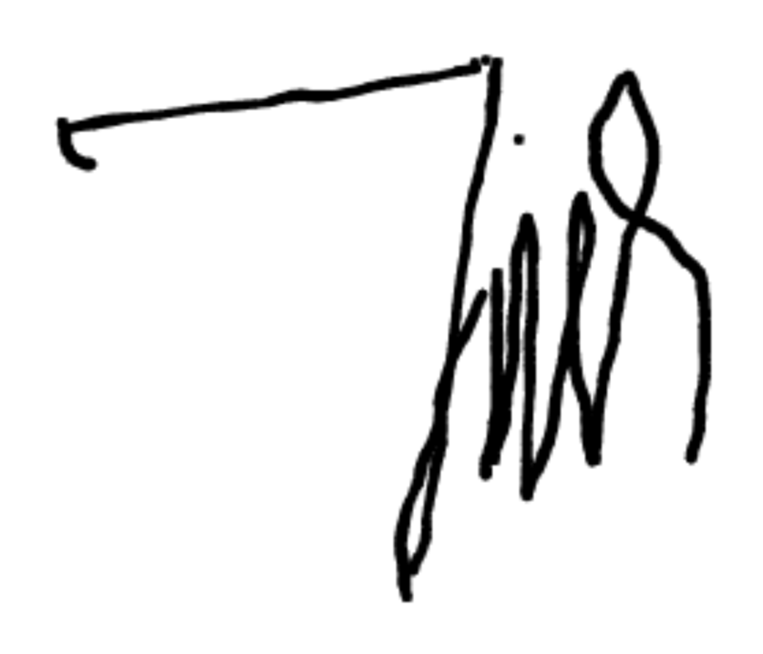
Direktur KMI / مدير المدرسة | Predikat / التقدير | Wali Kelas / وَلِيُّ الصَّفِّ
 | جَيِّد
أغوس بودي أوتومو  Agus Budi Utomo, S.T., M.Pd.  NBM. 952205 | Baik | سيف الأمر  Saeful Amri, S.Pd.I.  NBM. 1052747

